**3D프로그래밍 중간고사 향상 과제**

3D프로그래밍 2반 / 202127050 이아현

1. **코드 구현**

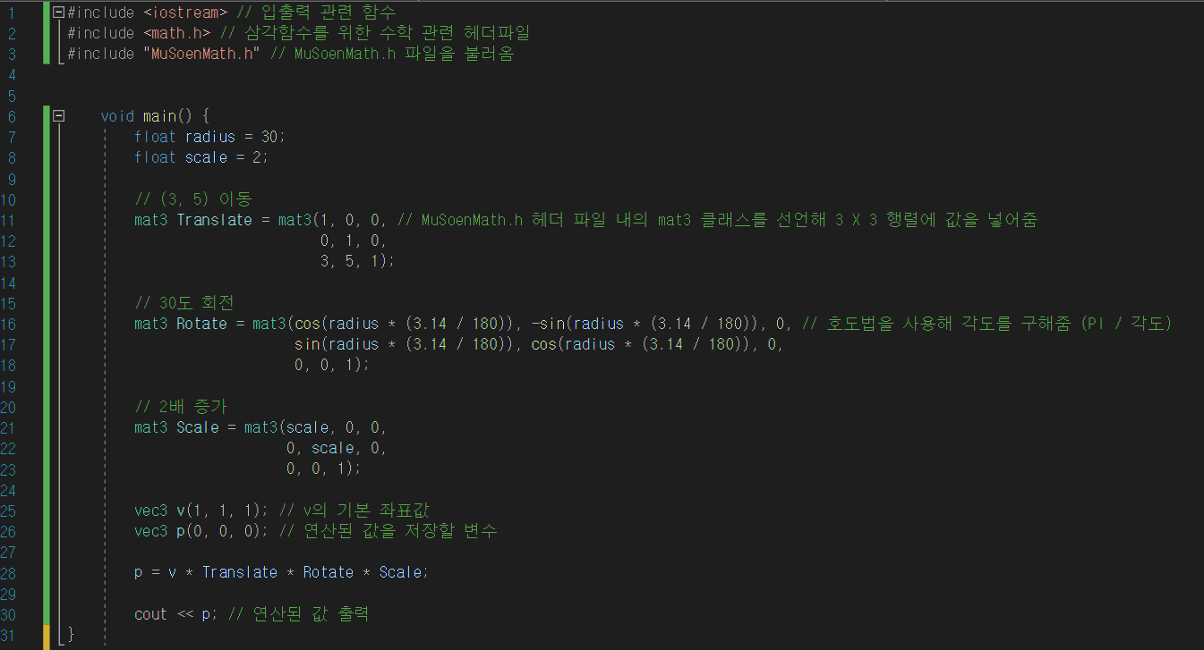

<Main.cpp>

메인 코드이다. Translate, Rotate, Scale 세 행렬을 mat3클래스 안의 3 X 3행렬을 사용하여 구현한 내용이다.

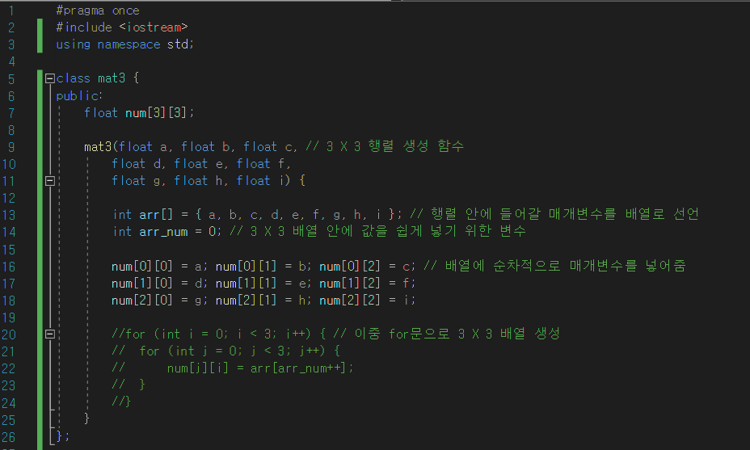

<MuSeonMath.hpp>

Mat3 클래스를 구현한 코드이다. 행렬을 배열을 사용해 3 X 3 행렬로 만들어주었다.

<MuSeonMath.hpp>

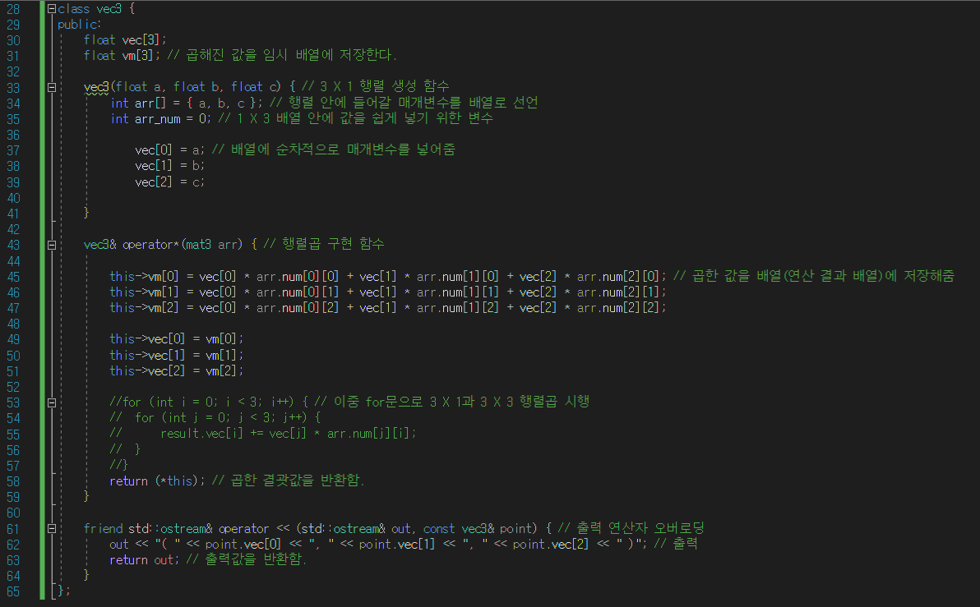

Ve3 클래스를 구현한 코드이다. 3 X 1행렬과 3 X 3 행렬 곱셈을 시행하는 함수가 이 클래스에 포함되어있으며, 계산된 값을 vm[]라는 새로운 배열에 저장하여 그 값을 반환하였다.

오버로딩(Overloading)이란 같은 이름의 메서드 여러 개를 가지면서 매개변수의 유형과 개수가 다르도록 하는 기술이다. 그 중 출력 연산자 오버로딩은 말 그대로 같은 이름의 메서드로 문자열을 출력하고자 할 때 사용한다.

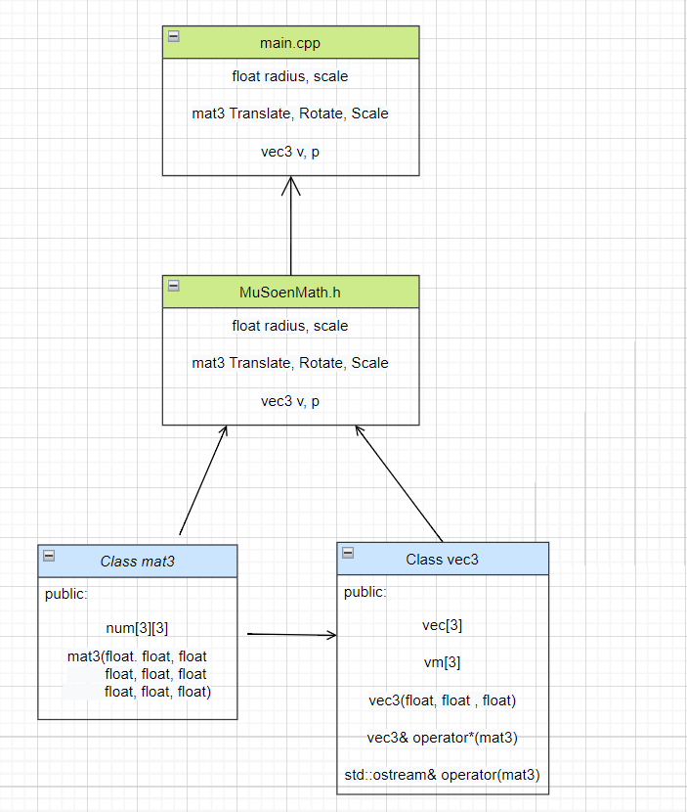

<자료구조의 구조도>